## 4. Інтерактивні консольні команди для платформи Java SE

**Мета:** Реалізація діалогового режиму роботи з користувачем в консольних програмах мовою Java.

**1 ВИМОГИ**

**1.1 Розробник**

Інформація про розробника:

* Кулик Данііл Ігорович
* НТУ “ХПІ” 1.КІТ102.8а
* Варіант 11

**1.2 Загальне завдання**

1. Використовуючи програму рішення завдання [лабораторної роботи №3](https://oop-khpi.github.io/" \l "task_03), відповідно до [прикладної задачі](https://oop-khpi.github.io/" \l "task_03_app) забезпечити обробку команд користувача у вигляді текстового [меню](https://ru.wikipedia.org/wiki/%D0%9C%D0%B5%D0%BD%D1%8E_(%D0%B8%D0%BD%D1%84%D0%BE%D1%80%D0%BC%D0%B0%D1%82%D0%B8%D0%BA%D0%B0)#.D0.9C.D0.B5.D0.BD.D1.8E_.D0.B2_.D0.B8.D0.BD.D1.82.D0.B5.D1.80.D1.84.D0.B5.D0.B9.D1.81.D0.B5_.D0.BA.D0.BE.D0.BC.D0.B0.D0.BD.D0.B4.D0.BD.D0.BE.D0.B9_.D1.81.D1.82.D1.80.D0.BE.D0.BA.D0.B8):
   * введення даних;
   * перегляд даних;
   * виконання обчислень;
   * відображення результату;
   * завершення програми і т.д.
2. Забезпечити обробку параметрів [командного рядка](https://uk.wikipedia.org/wiki/%D0%86%D0%BD%D1%82%D0%B5%D1%80%D1%84%D0%B5%D0%B9%D1%81_%D0%BA%D0%BE%D0%BC%D0%B0%D0%BD%D0%B4%D0%BD%D0%BE%D0%B3%D0%BE_%D1%80%D1%8F%D0%B4%D0%BA%D0%B0) для визначення режиму роботи програми:
   * параметр “-h” чи “-help”: відображається інформація про автора програми, призначення (індивідуальне завдання), детальний опис режимів роботи (пунктів меню та параметрів командного рядка);
   * параметр “-d” чи “-debug”: в процесі роботи програми відображаються додаткові дані, що полегшують налагодження та перевірку працездатності програми: діагностичні повідомлення, проміжні значення змінних, значення тимчасових змінних та ін.

**1.3 Задача**

**11.** Ввести текст. У тексті слова заданої довжини замінити зазначеним рядком. Вивести початковий текст та результат.

**2 ОПИС ПРОГРАМИ**

**2.1 Засоби ООП**

У даній програмі відсутні об’єктно-орієнтовані методи. **2.2 Ієрархія та структура даних** 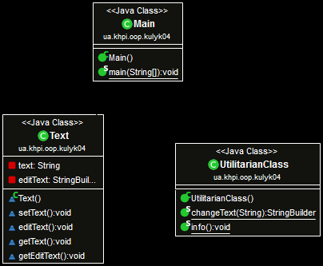Рисунок 1 – діаграма класів **2.3 Важливі фрагменти програми** 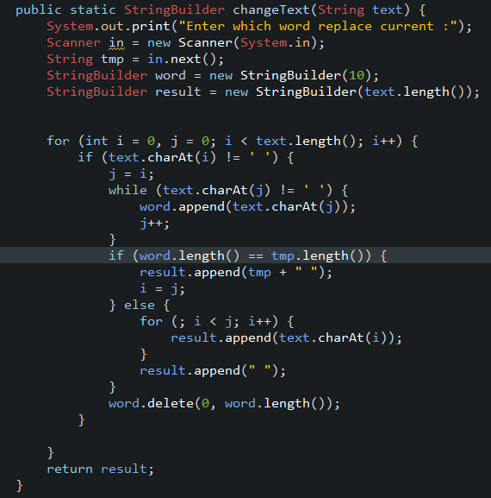

Рисунок 2 – Метод changeText

**3 ВАРІАНТИ ВИКОРИСТАННЯ** Програма створена для роботи із рядками. Метод changeText утилітарного класу застосовується задля визначення довжини кожного слова у тексті. Якщо довжина слова співпадає із заданою довжиною, то це слово замінюється іншим рядком.  
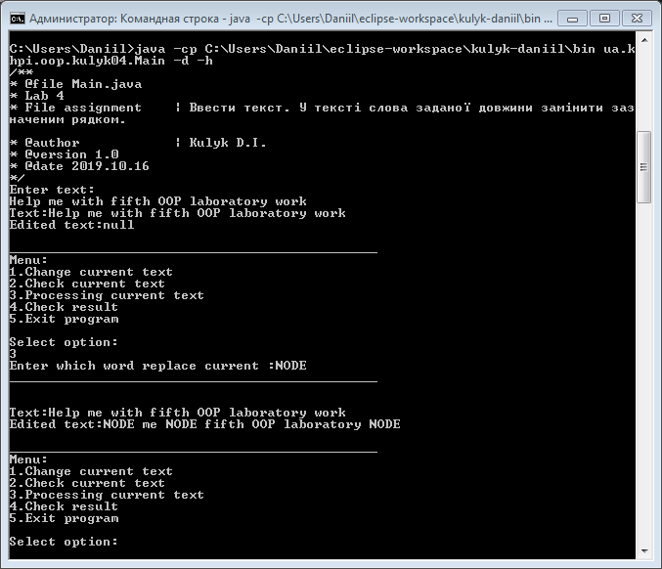

Рисунок 3 – результати роботи програми у консолі  
  
 **ВИСНОВКИ**

В даній лабораторній роботі розробив та реалізував діалоговий режим роботи з користувачем в консольних програмах мовою Java.